TEAMS asztali verziójának letöltése (számítógépre vagy laptopra)

- Töltse le a programot az alábbi linkről:
https://www.microsoft.com/hu-hu/microsoft-365/microsoft-teams/download-app

- Válassza az asztali verzió letöltését!

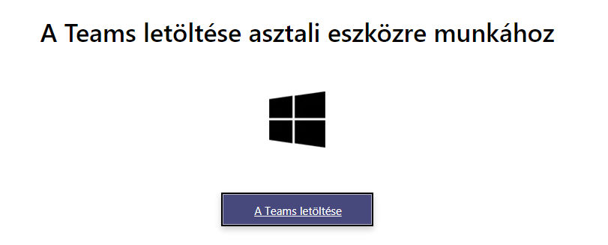
- Kattintson a letöltött állományra és egy kis várakozás után feltelepül a program.
Előfordulhat, hogy egy Microsoft Framework keretrendszer is feltelepül!

Első belépés megvalósítása

- Lépjen be az iskolától kapott bejelentkezési címmel (névvel).
Pl: név: kover.jozsef@vasvarialtisk-szfv.sulinet.hu

jelszó: KovJoz7b

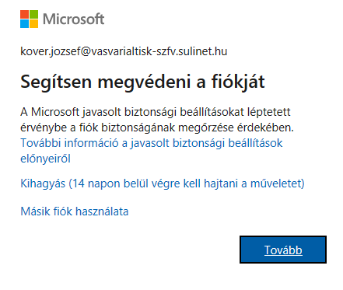
- A jelszó beírása után a képen láthat információ jelenik meg:
Válassza a KIHAGYÁS sort!!!
Kérném, hogy az első belépéskor NE válassza TOVÁBB gombot, mert az Office biztonsági beléptetés alkalmazására még van 14 napja és ahhoz szükség lesz a mobilon egy Microsoft Autehticator Appsra! A szülői értekezlet után érdemes ezzel foglalkozni! Az ezzel kapcsolatos segítséget a „ második bejelentkezés c, fejezetben olvashatja!
Folytassa a belépést a 3. pontban leírtak szerint
- Az első belépéskor tehát, javasolt a
sorra kattintani!

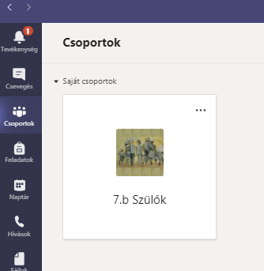
- A sikeres belépéssel a képernyőn Az Ön osztályának csoportja fog megjelenni
A hibásan beírt bejelentkezési címre vagy jelszóra furcsamódon kódot kér a program. A sikertelen belépéskor érdemes újra indítani a már feltelepült Teams-et!

- A képernyőnkön megjelenő Teams nagy valószínűséggel angol feliratos. Állítsa be a magyar nyelvet!
Kattintson ajobb oldalaon a monogramjára, majd válassza a Settings menüt!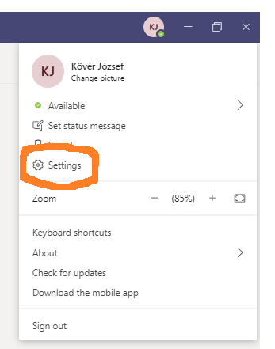
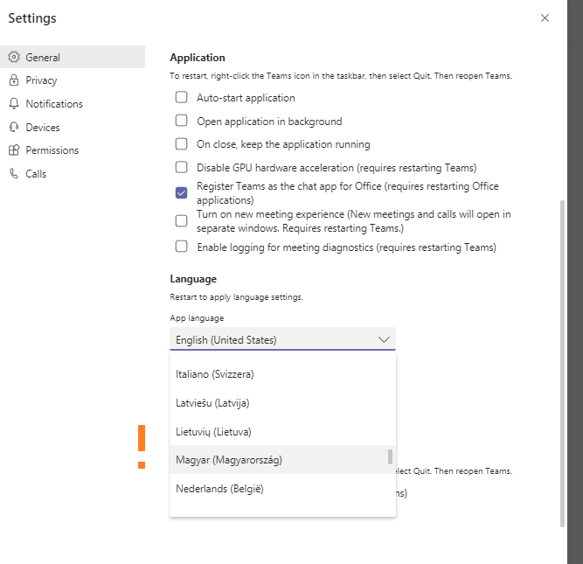
Azon belül a Language- menüben a Magyarországot.

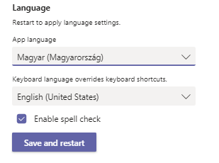
Majd, Save end restart! Mentés és újraindul a program!
… és készen is vagyunk a telepítéssel, az első belépéssel és a nyelvi beállítással. A továbbiakban bemutatásra kerül az első kapcsolatfelvétel módja (értekezlet).

